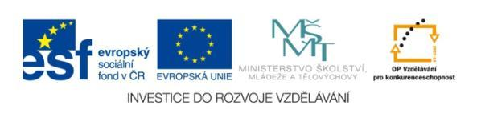
Název projektu: | ZŠ Háj ve Slezsku – Modernizujeme školu
Číslo projektu: | CZ.1.07/1.4.00/21.3459
Oblast podpory: | Zlepšení podmínek pro vzdělávání na základních školách  Vzdělávání pro konkurenceschopnost  č.výzvy 21, prior. osa 7.1. Počáteční vzdělávání

Výuková oblast: | Člověk a jeho svět
Název materiálu: | VY_12_INOVACE_203
Ročník: | 5.
Sada: | Vlastivěda
Druh: | Pracovní list
Autor: | Mgr. Peter Bik
Název: | Jižní Čechy - povrch

Anotace: | Žáci si procvičují práci s mapou i učebnicí a zdokonalujísi znalosti na téma jižní Čechy.
Datum vytvoření: | 4. 12. 2013
Datum ověření: | 5. 12. 2013


O T Á Z K Y :

- Zakresli do slepé mapy podle polohy v příruční mapě :

- Šumava – (šipkou) b) Plechý c) jižní Čechy

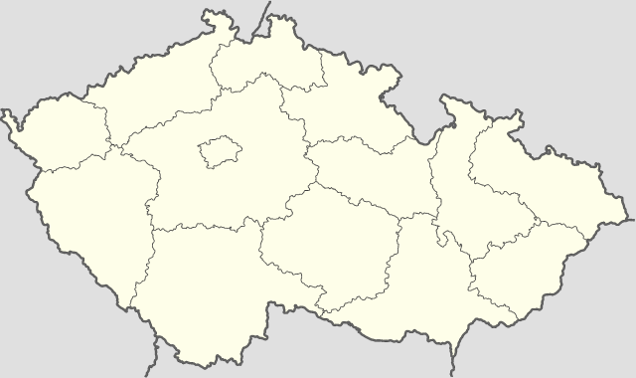

Obrázek č. 1

- Jak se jmenuje pohraniční pohoří na jihozápadě? ……………………………………..

- Napiš jméno ukázky původní přírody na Šumavě. ……………………………………..

- veď jméno nejvyššího vrcholu Šumavy. ……………………………………..

- Umíš vysvětlit pojem slatiny? ……………………………………..
- Na soutoku Teplé a Studené Vltavy jsou ……………………………………..

Počet bodů

Ř E Š E N Í :

- Zakresli do slepé mapy podle polohy v příruční mapě :

- Šumava – (šipkou) b) Plechý c) jižní Čechy

c) jižní Čechy
- Šumava
b)

- Jak se jmenuje pohraniční pohoří na jihozápadě? Šumava

- Napiš jméno ukázky původní přírody na Šumavě. Boubínský prales

- Uveď jméno nejvyššího vrcholu Šumavy. Plechý

- Umíš vysvětlit pojem slatiny? pojmenování mokřin

- Na soutoku Teplé a Studené Vltavy jsou …………… rašeliniště

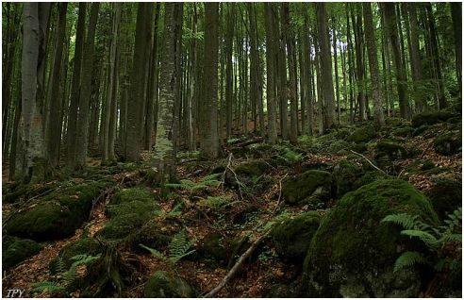
Obrázek č. 2
Největší původní les v Evropě - Boubínský prales

Citace zdrojů :
Obrázek č. 1
wikimedia.org [online]. [cit. 25.4.2013]. Dostupný na WWW: http://commons.wikimedia.org/wiki/File:Czechia_-_colored_blank_map.png?uselang=cs
Obrázek č. 2
boubinsky-prales.cz [online]. [cit. 4.12.2013]. Dostupný na WWW: http://www.boubinsky-prales.cz/

